履歴書
( 応募日 : 2007. 12.17)
基本情報. |  |  |  |  |  |  |  |  |  | 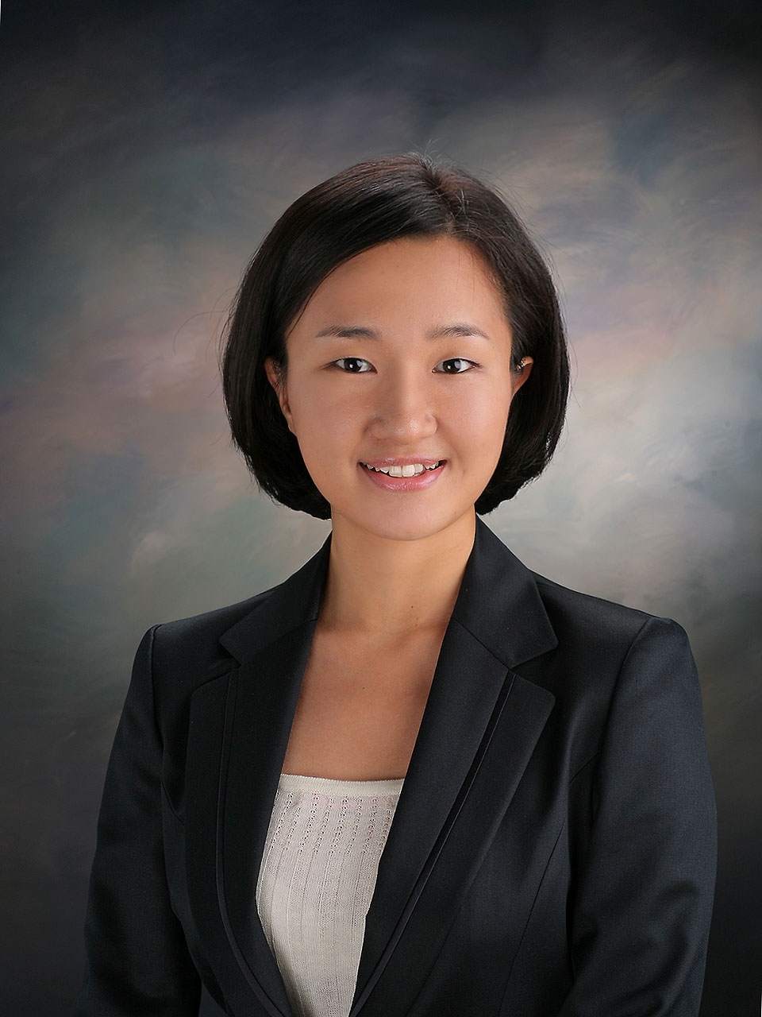
氏名 | (韓国語) | 유진화 |  | 住民登録番号 |  | 840802-2067839 |  | 年齢 | 23歳
氏名 | (漢字) | 柳眞華 |  | Patriots/  Veterans |  | 1.はい 2.いいえ |  | 携帯電話  番号 | 011-9162-9806
現住所 |  |  | 京畿道龍仁市麻坪洞杜甫アパート102-1906
TEL | 031-336-9806 |  |  |  | E-Mail |  | Jinka0802@hotmail.com

職歴 [総期間 : 年 ヶ月 ] |  |  |  |  |  |  | 希望職 / 語学能力Language ability
期間 |  |  |  |  | 会社及び部門 |  | 希望 | 部門 | 役職
年 | 月 | - | 年 | 月
 |  | - |  |  |  |  | 1番 | PSS | Purchase | Sales
 |  | - |  |  |  |  | 2番 | PSS | Purchase | Sales
 |  | -
 |  | - |  |  |  |  | 語学 | 試験名 | 点数 / レベル | 日時
 |  | - |  |  |  |  | 日本語 | JPT | 950/990 | 2007.08.19
 |  | - |  |  |  |  | 英語 | TOEIC | 930/990 | 2007.08.26

学歴
期間 |  |  |  |  | 学校名 | 専攻 | 平均点数  (5.0変換) | 所在地 | 備考
年 | 月 | - | 年 | 月
01 | 04 | - | 03 | 02 | 中央大師範大付属高等学校 |  |  | ソウル
03 | 03 | - | 08 | 02 | 高麗大学校 | 心理学  (日語日文学複数) | 4.37/5.0 | ソウル
 |  | -
 |  | -
ㆍ空白期間 / 理由 (卒業前 / 卒業後)
ㆍ 複数専攻 /副専攻など .

兵役/ 個人情報 |  |  |  |  |  |  | 資格
区分 | 1.完了 2.完了しなかった 3.免除 (理由: 女 ) |  |  |  |  |  | 資格名 | Level | 認証機関
軍隊 |  | 等級 |  | 機関 |  |  | 漢字能力検定 | 2級 | 韓国語文会
障害 |  |  | ( 障害の程度 : 級 )

家族情報
関係 | 氏名 | 年齢 | 学歴 | 職業 | 会社 | 役職 | 住所 | 同居如何
父 | 柳潤 | 55歳 | 専門大卒 | 会社員 | 芝山リゾート(株) | 部長 | 京畿道 | 同居
母 | 李基福 | 47歳 | 高卒 | 主婦 |  |  | 京畿道 | 同居
経歴紹介
(応募日: 2006 . . )
Ⅰ. 応募動機とビジョン | 応募者 : 柳眞華
応募動機
＜韓国で感動を与える Canonで働きたいです＞これからの時代は情緒(心)の産業だと多くの専門家達は予想しています。私はカメラ産業もまたある面では十分情緒産業の一部分を占められるのではないかと思います。既にカメラというものはこれ以上贅沢のものではなく趣味や特技として楽しむ人々が年ごと増していて、そのコミュニケーションの場も活性化しています。写真を通して家族や友達、そして知らない他人と疎通したり感動のやりとりが行われる光景はこれからカメラ市場が単なるデジタル機器の領域から、心の産業として成長できるということを証明しています。Canonは長い歴史を通して作り上げてきたノーハウと最先端の技術、そしてお客様に対するサービス精神を持っています。私はそんな Canonの競争力ある製品を日本の本社とのスムーズなコミュニケーションを通して韓国の消費者達に素早く提供できることを望み Canonコリアコンシューマーイメージングのpss職務に志願しました。
ビジョン
＜実力と誠実さで勝負します!＞４年間の日本生活から得た流暢な日本語の実力で本社とのスムーズなコミュニケーションができるよう頑張りたいと思います。そいて4年間学んだ心理学を積極的に取り入れ、消費者の動向や市場を把握していきたい思います。心理学はこれからも専門的書物や独学を続けて国内の消費者達が必要としていることを素早くキャッチできるようにします。最後に龍仁から安岩洞まで2時間ものかかる通学距離を大学4年間行き来しながら学業に励み、構内活動にも積極的に取り組んだ誠実さで私に任された任務をまじめに果たす準備ができています。実力と誠実さで勝負していきたいと思います。

Ⅱ. 詳細経歴
期間 |  |  |  |  | 会社及び部門 | 業務内容 | 役目と責任 | 退社理由
年 | 月 | - | 年 | 月
 |  | -
 |  | -

Ⅲ. 業務関連教育
期間 |  |  |  |  | 詳細内容 | 機関名
年 | 月 | - | 年 | 月 | 詳細内容 | 機関名

Ⅳ. 競争力のある知識と技 / 長点と弱点 / 主な実績
(1) 競争力のある知識と技 |  | 応募者 :
区分 | 詳細内容

(2) 長点と弱点 / 主な実績
区分 | 詳細内容
長点 | 龍仁から安岩洞まで2時間という通学距離にもかかわらず充実に学業に励み、友達から「龍仁家(용인댁)」と呼ばれた4年間の大学生活が私の誠実さを保障します。私は口数は多いほうではないですが、私は黙々と自分に任されたことを実行していきながら周りの人たちから信頼を得ます。このような誠実さと実行力をもとに高麗大学校オーケストラの副会長として選ばれ、働くこともできました。また、アメリカ語学研修中不意の交通事故で手術を受けながらも最後まで諦めず、授業にも積極的に参加して成功的にチームプロジェクトを完成させたことは私の強い責任感を表します。
弱点 | ときたま他人のことをあまりにも気を使ってしまい自分の主張をすぐ曲げてしまったりすることがありますが、できるだけ理性的に判断し、自分が要求すべきことは堂々と要求できるように日常生活から改選していっています。
主な実績 | ＜高麗大学オーケストラの副会長としての実績＞  私は大学2年生の2学期所属していたオーケストラの副会長として選ばれ働くことになりました。私はより多くの新入生にオーケストラの存在を知ってもらうために3月の入学式の日、何人かの部員を集めてチームを組み、小さいコンサートを開きました。寒い中新入生達やその保護者達は私達の演奏を聴き、熱い拍手を送ってくれました。それがきっかけとなって新入生の加入がかくだんと上がり、私は副会長としてとてもやりがいを感じました。

